**Habsburská monarchie po roce 1848**

**Opakování**

**1) S pomocí materiálů z minulých hodin doplň tajenku**

1. Nejvýznamnější britská kolonie - Perla impéria. 2. Jak se nazývaly státy, které zvítězily v americké občanské válce. 3. Hlavní plantážní plodina (rostlina) amerického jihu. 4. Příjmení slavného českého cestovatele po Africe. 5. Příjemní amerického prezidenta, který byl zastřelen v divadle. 6. Pruský kancléř, sjednotitel Německa. 7. Hlavní město Konfederace. 8. Jméno posledního ruského cara. 9. Město, které je počátkem transsibiřské magistrály.

TAJENKA: Označení státního zřízení v Habsburské monarchii po roce 1867.

|  |  |  |  |  |  |  |  |  |
| --- | --- | --- | --- | --- | --- | --- | --- | --- |
|  |  |  |  |  |  |  | | |
|  | |  |  |  |  |  | |
|  |  |  |  |  |  |  |  |
|  |  |  |  |  |  | |
|  |  |  |  |  |  |  |  |
|  |  |  |  |  |  |  |  |
|  |  |  |  |  |  |  |  | |
|  |  |  |  |  |  |  |
|  |  |  |  |  |  |  |

**2) Pospojujte**

Meidži burlak Ku-klux-klan vládkyně moří Kongo červený kříž

války o sjednocení Itálie Velké Británie střed Afriky, Belgie

Rusko Japonsko Občanská válka v USA

[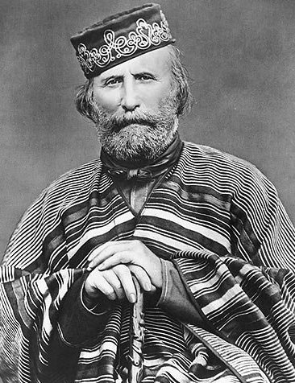](https://www.google.cz/url?sa=i&url=https://cs.wikipedia.org/wiki/Giuseppe_Garibaldi&psig=AOvVaw0w5k8MnfwNUsNsaW5Nf4Cz&ust=1590749792273000&source=images&cd=vfe&ved=0CAIQjRxqFwoTCOjG9vSy1ukCFQAAAAAdAAAAABAD)[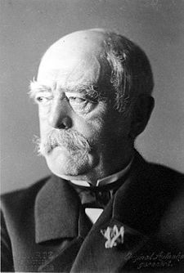](https://www.google.cz/url?sa=i&url=https://www.valka.cz/Bismarck-Otto-von-t21823&psig=AOvVaw3wR0pM7XBu2N73xTQ3Vehk&ust=1590749831178000&source=images&cd=vfe&ved=0CAIQjRxqFwoTCJiglYmz1ukCFQAAAAAdAAAAABAD)[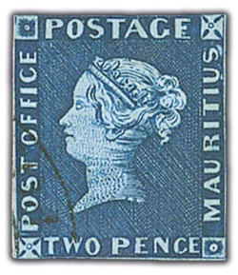](https://www.google.cz/url?sa=i&url=https://www.blesk.cz/clanek/celebrity-ceske-celebrity/412902/cech-si-koupil-legendarni-znamky-modreho-a-cerveneho-mauritia-za-sto-milionu.html&psig=AOvVaw1mN8rVUkucc_7e0we78107&ust=1590749722495000&source=images&cd=vfe&ved=0CAIQjRxqFwoTCMC3iNuy1ukCFQAAAAAdAAAAABAW)**3) Kdo je na obrázku**

[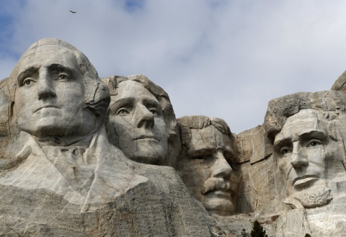](https://www.google.cz/url?sa=i&url=https://www.npr.org/2019/11/26/783091531/last-living-mount-rushmore-carver-dies-at-98&psig=AOvVaw2t3vhytNMduHeU7yNVQ3KH&ust=1590749943829000&source=images&cd=vfe&ved=0CAIQjRxqFwoTCMj4976z1ukCFQAAAAAdAAAAABAD)[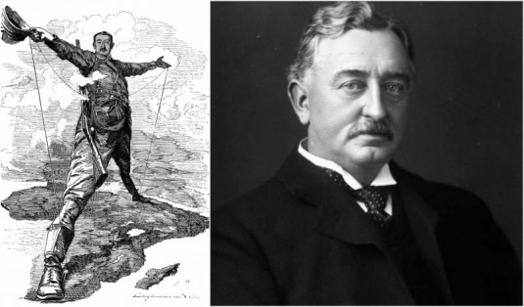](https://www.google.cz/url?sa=i&url=https://www.thevintagenews.com/2017/08/17/african-mining-magnate-cecil-rhodes-funded-prestigious-scholarship-at-oxford-university-in-his-will/&psig=AOvVaw3pGuRGTN4U3SwujqkMWpN8&ust=1590749910879000&source=images&cd=vfe&ved=0CAIQjRxqFwoTCPCr3q2z1ukCFQAAAAAdAAAAABAD)

**Habsburská monarchie po roce 1848/49 (zápis do sešitu)**

**Po revoluci**

- zrušení p…………………………… a r…………………………………

- oktrojovaná ústava – roku 1851 zrušena

- nový císař F……………………………. J…………………………….I.

**Období 1849 – 1860 = tzv. B……………………… absolutismus**

**-** pojmenováno podle **ministra vnitra A…………………….. B………………………..**

- absolutismus, cenzura, utlumení národních hnutí

- rozvoj průmyslové revoluce

- po porážkách v Itálii r. 1860 ukončení absolutismu

**Po r. 1860**

- vydána ústava, vzniká Říšská rada = parlament

- omezené volební právo (bohatstvím)

- 1866 válka s Pruskem, porážka vede k přistoupení na požadavky Maďarů

– tzv. **Rakousko-Uherské vyrovnání z roku…………………………………..**

vznik soustátí **Rakousko – Uhersko**

**-** rozdělení na **Předlitavsko –** Rakouské země, České země, Halič …a **Zalitavsko –** Uhry, Sedmihradsko, Slavonie **–** *viz mapa na straně 98*

**Společné pouze –** panovník, armáda, ministerstvo financí a zahraniční záležitosti

**Předlitavsko** –rozvoj občanské společnosti, postupné uvolňování poměrů

**Zalitavsko** – maďarizace, stavovský stát – vláda šlechty

**S pomocí map a učebnice str. 98 - 101 odpovězte na otázky:**

1) Do které části Rakouska – Uherska patřilo současné Slovensko?

2) Které 2 národy tvořily většinu v Předlitavsku?

3) Kolik velkých národů žilo v Habsburské monarchii v 2. pol. 19. století?

4) Kdo založil Sokol a jaký měl Sokol význam pro český národ?

Vyplněné zasílejte svému vyučujícímu. Děkujeme.